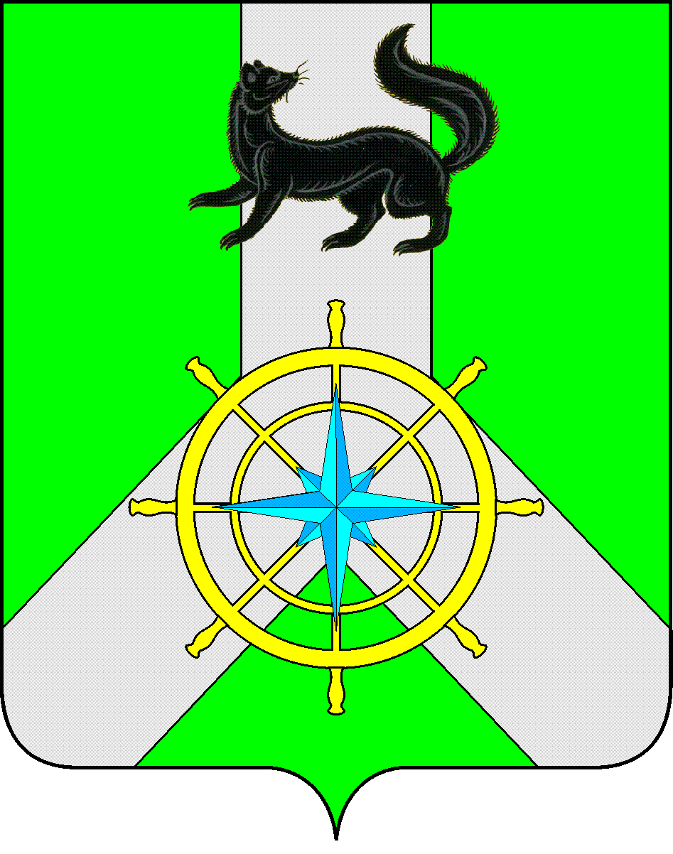

**Р О С С И Й С К А Я Ф Е Д Е Р А Ц И Я**

**И Р К У Т С К А Я О Б Л А С Т Ь**

**К И Р Е Н С К И Й М У Н И Ц И П А Л Ь Н Ы Й Р А Й О Н**

**А Д М И Н И С Т Р А Ц И Я**

**П О С Т А Н О В Л Е Н И Е**

|  |  |  |
| --- | --- | --- |
| от 14 мая 2025 года |  | № 286 |
|  | г.Киренск |  |

О мероприятиях на водных объектах Киренского района в летний период 2025 года

В целях обеспечения безопасности людей, охраны их жизни и здоровья на водных объектах, руководствуясь Федеральными законами от 21.12.1994г. № 68-ФЗ «О защите населения и территорий от чрезвычайных ситуаций природного и техногенного характера», от 06.10.2003г. № 131-ФЗ «Об общих принципах организации местного самоуправления в Российской Федерации», в соответствии со ст. 39, 55 Устава муниципального образования Киренский район, администрация Киренского муниципального района

ПОСТАНОВЛЯЕТ:

1.В летний период 2025 года запретить купание в необорудованных местах на водных объектах Киренского района (р.Лена, р.Киренга и их притоках).

2. Утвердить План межведомственного взаимодействия по обеспечению безопасности людей на водных объектах в летний период 2025 года, согласно приложению.

3.Главам муниципальных образований Киренского района (Киренское городское поселение, Алексеевское городское поселение) рекомендовать:

- разработать и принять правовой акт, устанавливающий запрет купания в местах, не предназначенных для купания, а также устанавливающий обозначение мест, предназначенных и не предназначенных для купания, знаками безопасности, соответствующими Правилам охраны жизни людей на водных объектах Иркутской области, утвержденным Постановлением Правительства Иркутской области от 16.10.2024г. № 806-пп;

- разработать и утвердить Планы межведомственного взаимодействия по обеспечению безопасности людей на водных объектах подведомственных территорий, в которых предусмотреть:

1). Графики межведомственного регулярного патрулирования береговых полос водных объектов с указанием ответственных должностных лиц, сил и средств, маршрутов патрулирования водных объектов, времени и дат патрулирования.

2). Создание реестра несанкционированных мест отдыха и купания людей (детей).

3). Проведение мероприятий по созданию мест организованного отдыха населения на водных объектах, не связанных с купанием.

4). Регулярное патрулирование береговой полосы водных объектов с привлечением сотрудников полиции, представителей комиссии по делам несовершеннолетних и защите их прав, с целью выявления и пресечения случаев безнадзорного пребывания несовершеннолетних у воды с указанием сил и средств маршрутов патрулирования водных объектов, времени и дат патрулирования.

5). Проведение инструктажей социально-неблагополучных и многодетных семей, проживающих вблизи водных объектов.

6). Установку и контроль за состоянием запрещающих знаков в несанкционированных местах отдыха и купания в летний период.

7).Проведение профилактической работы по раздаче информационных памяток населению в традиционных местах отдыха, рыбной ловли.

8). Усиление пропагандисткой работы с населением путем проведения занятий по разъяснению правил безопасного поведения на водных объектах, по применению средств самоспасения и оказания первой помощи пострадавшим.

9). Регулярное информирование населения о правилах поведения на водных объектах через средства массовой информации.

- правовые акты, Планы, графики (с 1 июня по 31 августа) в сканированном виде предоставить в администрацию Киренского муниципального района на адрес электронной почты:kirenskgo@mail.ru

Срок исполнения: 20 мая 2025 года

4. Главам администраций сельских поселений Киренского района рекомендовать:

- в соответствии с Соглашениями о взаимодействии между администрацией Киренского района и администрациями сельских поселений разработать и предоставить в сканированном виде графики патрулирования береговых полос водных объектов (с 1 июня по 31 августа) с указанием ответственных должностных лиц, сил и средств, маршрутов патрулирования водных объектов, времени и дат патрулирования, на адрес электронной почты:kirenskgo@mail.ru

Срок исполнения: 20 мая 2025 года

5. Главам муниципальных образований Киренского района обеспечить в период летних школьных каникул:

- регулярное патрулирование береговых полос с привлечением сотрудников полиции, представителей комиссии по делам несовершеннолетних и защите их прав (далее – КДН и ЗП), с целью выявления и пресечения случаев безнадзорного нахождения несовершеннолетних вблизи водных объектов;

- посещение неблагополучных и многодетных семей, проживающих вблизи водных объектов должностными лицами КДН и ЗП и территориальных отделов полиции, с доведением информации до родителей (законных представителей) о недопустимости безнадзорного оставления несовершеннолетних вблизи водных объектов;

- проведение профилактических занятий в детских оздоровительных и пришкольных, спортивных лагерях с детьми по разъяснению правил безопасного поведения на водных объектах в летний период, по применению средств самоспасения и оказания первой помощи пострадавшим.

6. Комитету по имуществу и ЖКХ администрации Киренского муниципального района (Кравченко И.А.):

- провести мероприятия по установке знаков безопасности в населенных пунктах сельских поселений, на межселенных территориях, устанавливающих запрет купания в местах, не предназначенных для купания, в соответствие с Правилами охраны жизни людей на водных объектах Иркутской области, утвержденным Постановлением Правительства Иркутской области от 16.10.2024г. № 806-пп.

Срок исполнения: 2025 год

7.Руководителям организаций, независимо от форм собственности:

- организовать среди работников проведение разъяснительной работы по вопросу запрета купания на водных объектах Киренского района (р.Лена, р.Киренга и их притоках) в необорудованных местах.

8.Настоящее постановление вступает в законную силу со дня его подписания.

9.Настоящее постановление разместить на официальном сайте администрации Киренского муниципального района.

10.Контроль за исполнением настоящего Постановления возложить на заместителя мэра, председателя комитета по имуществу и ЖКХ.

**И.о. главы администрации Е.А. Чудинова**

Приложение

Утвержден

Постановлением администрации

Киренского муниципального района

от 14.05.2025г. № 286

## ПЛАН

межведомственного взаимодействия по обеспечению безопасности людей на водных объектах в летний период 2025 года на территории Киренского муниципального района

| №  п/п | Наименование мероприятий | Дата выполнения | Ответственные  за выполнение |
| --- | --- | --- | --- |
| 1. | Разработка графиков межведомственного регулярного патрулирования береговых полос водных объектов с указанием ответственных должностных лиц, сил и средств, маршрутов патрулирования водных объектов, времени и дат патрулирования. | до 20 мая | Главы муниципальных образований |
| 2. | Создание реестра несанкционированных мест отдыха и купания людей (детей) | До 01 июня | Главы муниципальных образований |
| 3. | Проведение мероприятий по созданию мест организованного отдыха населения на водных объектах, не связанных с купанием | В летний период | Главы муниципальных образований |
| 4. | Патрулирование береговой полосы водных объектов с целью выявления и пресечения случаев безнадзорного пребывания несовершеннолетних у воды | В летний период | Главы муниципальных образований, сотрудники полиции, представители комиссии по делам несовершеннолетних и защите их прав |
| 5. | Проведение инструктажей социально-неблагополучных и многодетных семей, проживающих вблизи водных объектов |
| 6. | Установка и контроль за состоянием запрещающих знаков в несанкционированных местах отдыха и купания в летний период | 2025 год | Главы муниципальных образований |
| 7. | Проведение профилактической работы по раздаче информационных памяток населению в традиционных местах отдыха, рыбной ловли | В летний период | Главы муниципальных образований, сотрудники полиции, рыбоохраны, ГИМС |
| 8. | Профилактическая работа с населением на сходах, путем проведения занятий по разъяснению правил безопасного поведения на водных объектах, по применению средств самоспасения и оказания первой помощи пострадавшим. | В летний период | Главы муниципальных образований, сотрудники ГИМС |
| 9. | Профилактические занятия в детских оздоровительных и пришкольных лагерях с детьми по разъяснению правил безопасного поведения на водных объектах |
| 10. | Информирование населения о правилах поведения на водных объектах через средства массовой информации и муниципальную систему оповещения | В летний период | Главы муниципальных образований, ЕДДС |

Согласовано:

Заместитель мэра И.А. Кравченко

Подготовил:

Начальник отдела ГО и ЧС

Комитета по имуществу и ЖКХ администрации

Киренского муниципального района

Залуцкий Е. В., тел. 4-30-87

Лист рассылки

1. Отдел ГО и ЧС Комитета по имуществу и ЖКХ администрации Киренского муниципального района